**Technisch ontwerp**

Een technisch ontwerp is een UML Diagram. [Bron: Edhub, Technisch Ontwerpen met UML](https://edhub.novi.nl/study/courses/preview/167)

En het klassendiagram vertegenwoordigt het database design.

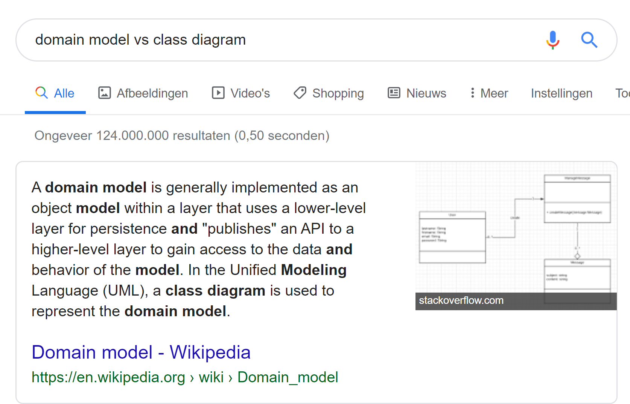

Het klassendiagram komt nog eens voor in de map ”2. Use-case diagram en Klassendiagram”.

**Klassendiagram:**

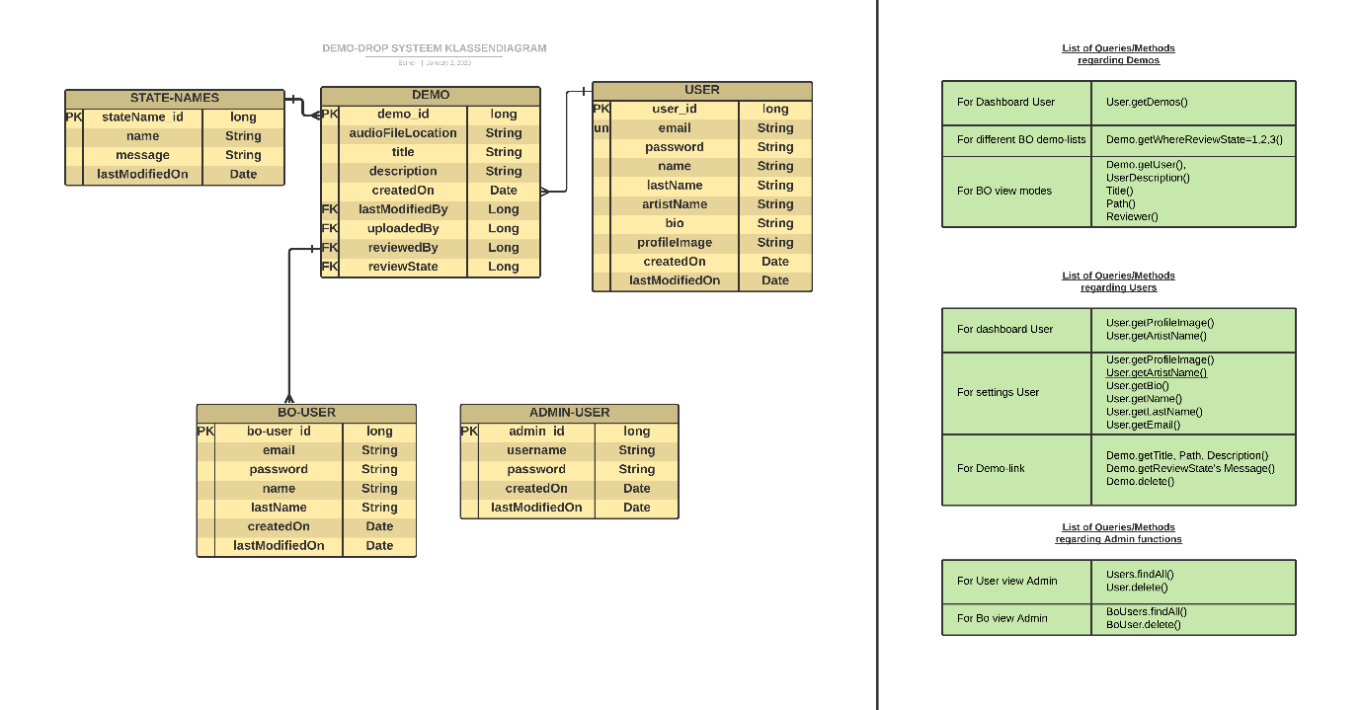

Einde Technisch ontwerp. (bijlagen te vinden in dezelfde map)